Moždano stablo ; mali mozak i kičmena moždina

1. Obeleži delove mozga označene brojevima od 1-5 :

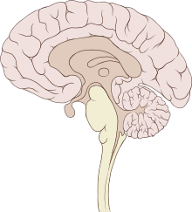

2. Popuni tabelu:

Moždano stablo | Delovi | Položaj | Građa | Komore | Centri

3. Nabroj funkcije malog mozga i objasni ulogu kontrole voljnih pokreta

4. Šta gradi sivu a šta belu masu kičmene moždine?

5. Šta su spinalni živci, koliko ih je i koje nervne ćelije ih grade?

6. Gde ulaze senzitivna vlakna a gde motorna vlakna u sivu masu kičmene moždine?

